Experiência 3

Problema : Se eu quiser arrefecer a água que recipiente devo utilizar ? Um alto ou um baixo ?

Simulação

O que vou testar:

Dois recipientes com a mesma quantidade de água à mesma temperatura, sendo um alto e um baixo.

Material :

um prato
uma caneca
água à mesma temperatura
dois sensores de temperatura

Montagem :

Sensores estabilizados , à mesma temperatura .
Igual volume de água à mesma temperatura , nos dois recipientes

Execução :

Iniciar a experiência .à mesma temperatura

Medir a variação de temperatura ao longo de um período de tempo

Registar a variação de temperatura num gráfico no computador servindo-nos do programa Logitlab .

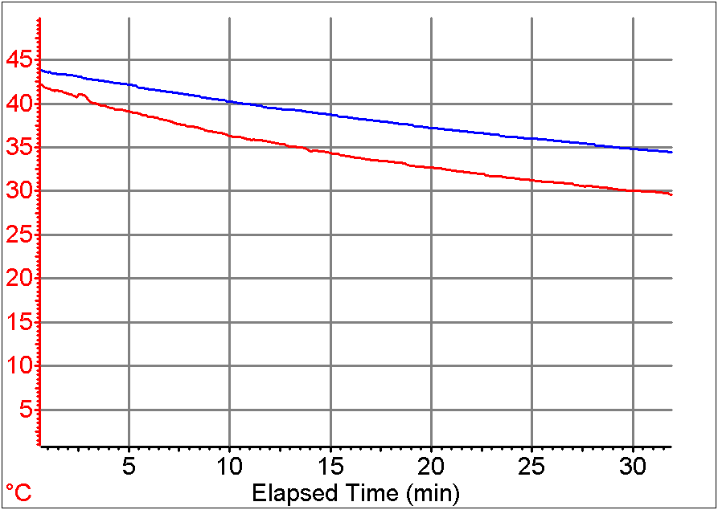

GRÁFICO 1 - Variação da temperatura ao longo dos primeiros 33 minutos
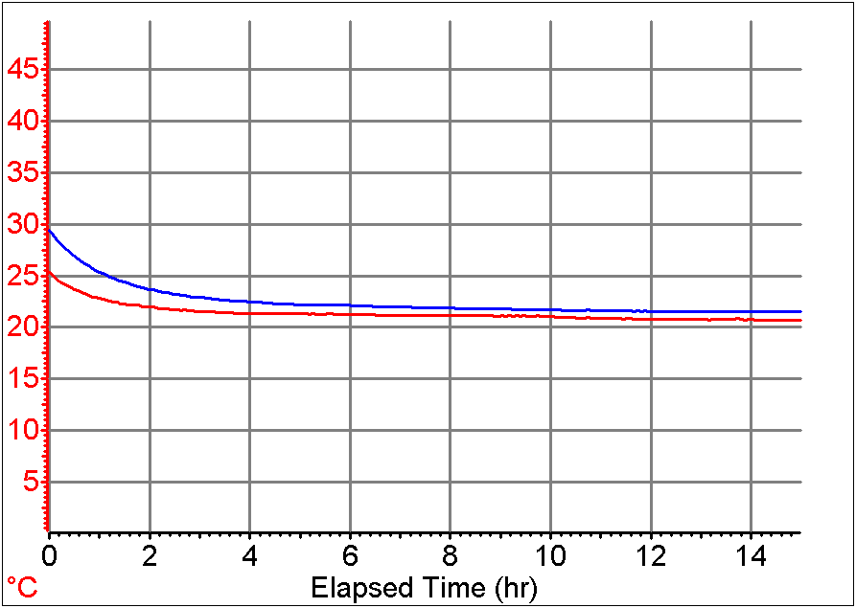

GRÁFICO 2 - Variação da temperatura após os primeiros 33 minutos até se atingir a temperatura ambiente (os dois sensores utilizados tinham um desvio)

